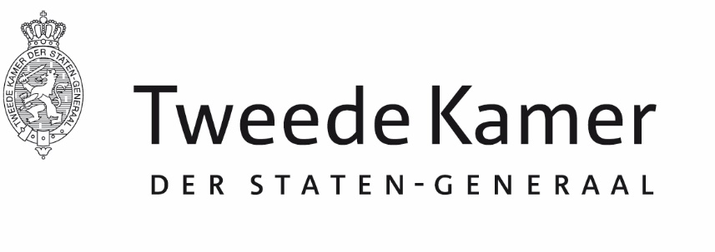 |  | Commissie BuZa
Aan de minister van Buitenlandse Zaken
Plaats en datum: | Den Haag, 19 juni 2025
Betreft: | Feitelijk vragen inzake Artikel 100-bijdrage aan EUFOR Althea
Ons kenmerk: | 2025A04845
Geachte heer Veldkamp,
Bijgevoegd vindt u de feitelijke vragen van de Kamer over uw brief d.d. 25 april 2025 inzake de Artikel 100-bijdrage aan EUFOR Althea.

De commissie ontvangt de beantwoording graag uiterlijk dinsdag 1 juli 2025.

Hoogachtend,

de griffier van de vaste commissie voor Buitenlandse Zaken,

A.W. Westerhoff

